PRÁCTICA NÚMERO 6
ASOCIACIÓN DE RESISTENCIAS Y POTENCIA ELÉCTRICA

I. Objetivos.
1. Estudiar la asoaciación de resisitencias en serie y en paralelo.
2. Estudiar la potencia que consumen dos elementos colocados en paralelo y demostrar que la potencia total es igual a la suma de las potencias consumidas por cada elemento.
3. Estudiar la potencia que consumen dos elementos colocados en serie y demostrar que la potencia total es igual a la suma de las potencias consumidas por cada uno.

II. Material.
1. Una tarjeta para realizar experimentos con circuitos.
2. Una fuente de DC regulable de 0-10 volts y 1 ampere.
3. Tres focos de 7.5 volts.
4. Un multímetro.
5. Cuatro cables eléctricos.
6. Alambre de interconexción.

III. Procedimiento.
Nota: Todas las observaciones y mediciones que realice sobre los fenómenos estudiados, anótelas en las hojas que se anexan en la sección llamada Bitácora.

Objetivo 1: Resistencias en serie y en paralelo.
Resistencias en serie.
1. Con el óhmetro mida la resistencia de cada uno de los focos de forma separada, como se indica en la figura 1a.
Cuando use el óhmetro tenga el cuidado que el elemento al que mide la resistencia no esté conectado a la fuente.
2. Enseguida conecte en serie los tres focos como se indica en la figura 1b.
3. Conecte el medidor de resistencia a la asociación, tal como se indica en el dibujo.
4. Seleccione la escala de medición de resistencias de 0-200 Ω; encienda el medidor y mida la resistencia de la asociación en serie.

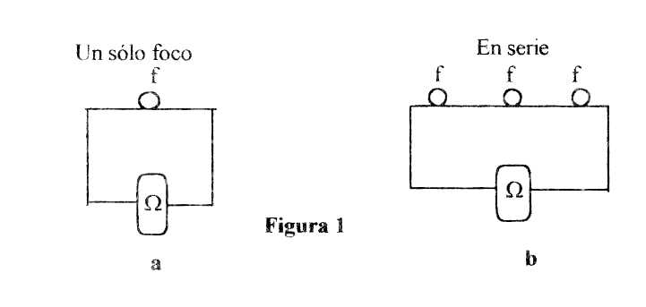

Arreglo en paralelo:
5. Conecte ahora los mismos tres focos en paralelo como se muestra en la figura 2.
6. A continuación conecte en paralelo el medidor en el modo de óhmetro entre las terminales del arreglo como se indica en la misma figura.
7. Seleccione el rango de medición de 0-200 ohms; encienda el medidor y anote la lectura que indica.

Objetivo 2: Potencia en paralelo.
1. Conecte en paralelo dos lámparas como se indica en la figura Número 3.
2. A las dos lámparas conécteles la fuente como se indica en la misma figura, cerciorándose de que se encuentre apagada y la perilla ajustada a cero volts.
3. Identifique el voltaje nominal de los focos, que generalmente lo traen anotado en la parte metálica.
4. Encienda la fuente e incremente poco a poco el voltaje hasta que los focos enciendan. Procure no exceder el voltaje nominal de los mismos, para evitar que se fundan.
5. Bajo esas condiciones, mida con el multímetro primero la corriente y enseguida , conectándo el medidor tal como se indica en el dibujo 1a. Procure usar correctamente el multímetro en el modo de corriente.
6. A partir de la medición de la corriente total y la corriente dos, deberá poder calcular la corriente que pasa por el primer foco.
7. Con el multímetro mida ahora el voltaje en los focos, conectándolo tal como se indica en el figura 3b. Tenga el cuidado de usar el multímetro en el modo de medición de voltaje.
8. Una vez que haya terminado de realizar estas mediciones, haga descender el voltaje hasta cero volts con la perilla, apague la fuente y luego el multímetro.

Objetivo 3: Potencia de un arreglo de focos conectados en serie.
1. Conecte los mismos dos focos del objetivo anterior en serie como se muestra en la figura 4.
2. Enseguida, conécteles la fuente, cerciorándose de que esta se encuentre apagada.
3. A continuación, conecte el medidor de voltaje a toda la asociación, tal como se indica en la figura 4a; enciéndalo y póngalo en la escala de 0-20 volts.
4. Con la perilla aumente poco a poco el voltaje hasta que alcance el valor con el que trabajó en el objetivo 2. Ese será el voltaje total aplicado. Debe leer la diferencia de potencial suministrada en el medidor y no tomar en cuenta la lectura que indica la carátula de la fuente ya que no es confiable.
5. Enseguida, con el multímetro, mida el voltaje en cada uno de los focos como se indica en el diagrama 4b.
6. A continuación, abra el circuito en cualquier punto e intercale el medidor de corriente en serie y mida la corriente, tal como se indica en el dibujo 4c ¿Es la misma corriente que pasa por los dos focos?
7. ¿Cómo es el brillo de los focos asociados en serie, comparado con el brillo cuando se asociaron en paralelo?

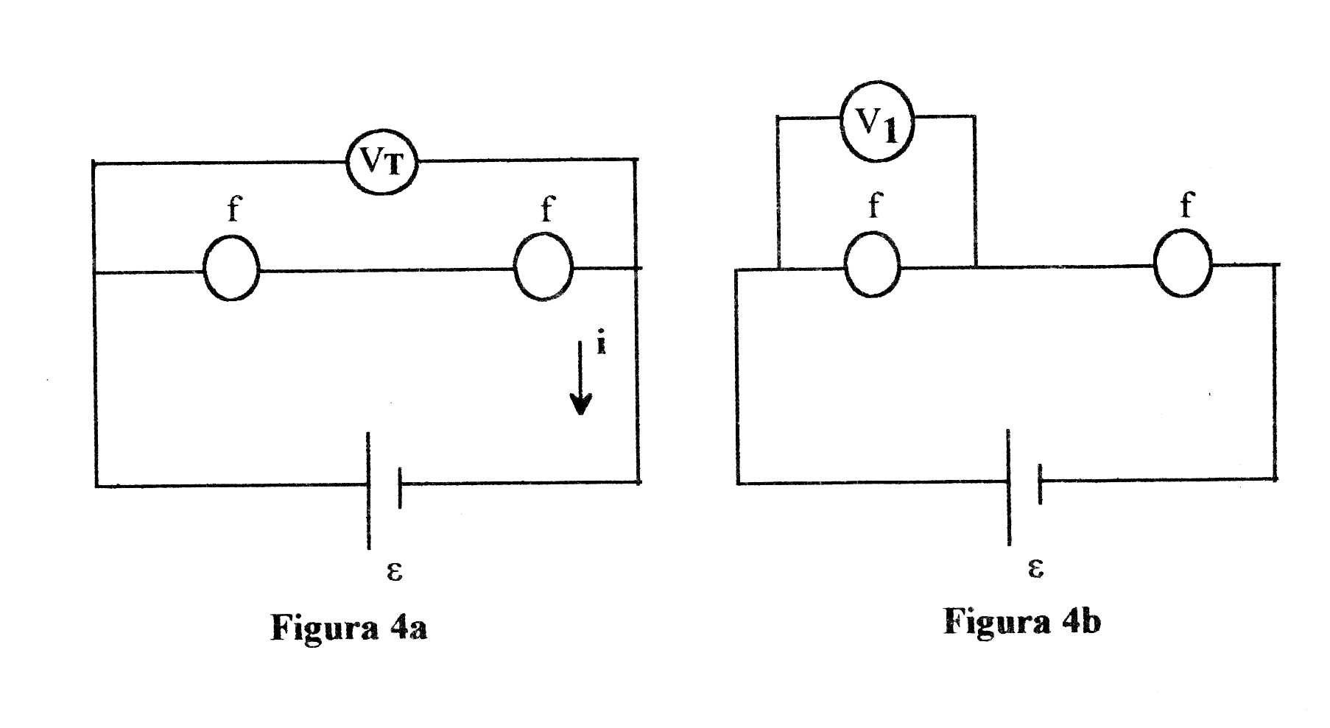

IV. Resultados.
Primer objetivo: Asociación de resistencias.
1. Con los valores de resistencia medidos, calcule la resistencia equivalente que predice la expresión teórica (R_{e} teórica) para los arreglos de resistencias en serie.
2. Obtenga la diferencia absoluta, , y la diferencia porcentual, , entre la resistencia equivalente medida y la resistencia equivalente calculada con la expresión teórica. Para obtener la diferencia porcentual tome como referencia la resistencia equivalente medida.

Arreglo en serie
R₁

3. Con los valores de resistencia medidos, calcule la resistencia equivalente que predice la expresión teórica (R_{e} teórica) para los arreglos de resistencias en paralelo.
4. Obtenga la diferencia absoluta y la diferencia porcentual, entre la resistencia equivalente medida y la resistencia equivalente calculada mediante la expresión teórica. Para obtener la diferencia porcentual tome como referencia la resistencia equivalente medida.

Arreglo en paralelo
R₁

Segundo objetivo: Potencia en paralelo.
1. Con la corriente que pasa por cada foco y su voltaje correspondiente, obtenga la potencia que consume cada elemento.
2. Con la potencia que consume cada foco, obtenga la suma de las potencias disipadas.
3. Con la corriente total y el voltaje total aplicado, obtenga la potencia total disipada.
4. Compare la suma de las potencias consumidas por los focos con la potencia total obtenida en el punto 3 ¿Son iguales o diferentes?
5. Obtenga la diferencia absoluta, y la diferencia porcentual, , entre ambas potencias. Tome como referencia la potencia total.

Potencia en paralelo
Foco | V | i | P
1
2
Suma de potencias

Comparación de potencias
Voltaje total
Corriente total
Potencia total
Suma de potencias

Tercer objetivo: Potencia en serie.
1. Con la corriente que pasa por cada foco y su voltaje correspondiente, obtenga la potencia que consume cada elemento.
2. Con la potencia que consume cada foco, obtenga la suma de las potencias disipadas.
3. Con la corriente total y el voltaje total aplicado, obtenga la potencia total disipada.
4. Compare la suma de las potencias consumidas por los focos con la potencia total obtenida en el punto 3 ¿Cómo son entre sí?
5. Obtenga la diferencia absoluta y la diferencia porcentual entre ambas potencias. Tome como referencia la potencia total.

Potencia en serie
Foco | V | i | P
1
2
Suma de potencias
Comparación de potencias
Voltaje total
Corriente total
Potencia total
Suma de potencias

V. Conclusiones y Preguntas.
1. ¿Se puede afirmar que las expresiones teóricas para calcular la resitencia equivalente de la asociación en serie y en paralelo de resistencias, son correctas? Argumente su respuesta en base a los resultados obtenidos.

2. ¿Se puede afirmar que la suma de las potencias es igual a la potencia total? Argumente su respuesta en base a los resultados obtenidos.

3. Si a los arreglos en serie y en paralelo de focos se les aplica el mismo voltaje ¿En qué tipo de asociación se consume más potencia? Analice sus resultados.

4. En una casa habitación, la instalación eléctrica se encuentra conectada en paralelo, mencione dos ventajas que tiene este tipo de arreglo, respecto a la asociación en serie para esta instalación.

5. ¿Qué pasa con el voltaje total aplicado cuando los focos están asociados en serie? ¿y en paralelo?

6.¿Qué pasa con la corriente total cuando los focos están asociados en serie? ¿y cuando están en paralelo?

VI. Bitácora y Cálculos.
Bitácora. Sección en la que anotan todas las mediciones y observaciones realizadas en el transcurso del experimento, las cuales deberán hacerse a pluma o marcador. Se dispone de dos páginas.
Cálculos. Sección en la que se realizan los cálculos necesarios para obtener las cantidades que se presentarán en la sección de Resultados y que deberán hacerse a lápiz o lapicero. Se dispone de dos páginas.

Bitácora.

Cálculos.

